

Projecto

Juntos partilhamos com o mundo



Autores do projecto
Andreia Mendonça
Sofia Batista

Projecto – Juntos partilhamos com o Mundo

Resumo
Numa altura em que é fundamental seguir o avanço da sociedade, que nos exige mais e melhores resultados, a tecnologia representa um marco importante e indispensável.
Contudo, mais do que conhecer a tecnologia, importa equacionar o que fazer com ela, nomeadamente como a tornar num elemento natural e enriquecedor do quotidiano escolar.
Este projecto constitui um passo na abertura da escola ao mundo. Irá permitir aos alunos uma interacção produtiva com o computador e com alunos de outras escolas, através da criação de uma página de apresentação relatando a “vida escolar”.
Desta forma, traduz-se num incentivo para o processo de descoberta, desenvolvimento de autonomia, facilidade de comunicação e desenvolvimento de projectos colaborativos.
Pretende-se dinamizar a escola, “dar vida” aos diferentes espaços pedagógicos existentes (biblioteca, certro de recursos, clubes disciplinares e interdisciplinares) procurando integrar nessa dinâmica mais professores a alunos.

Objectivos
O projecto Juntos partilhamos com o Mundo visa promover a partilha de experiências entre comunidades escolares de diferentes escolas, tendo como principais objectivos:
- Desenvolver nos alunos as capacidades de socialização e de integração;
- Familiarizar os alunos com as tecnologias de informação e comunicação (T.I.C.) num contexto lúdico-didáctico;
- Integrar as várias disciplinas num projecto comum;
- Incentivar à leitura e à escrita através da elaboração e publicação dos trabalhos;
- Mobilizar nos alunos um sentimento de pertença e orgulho em relação aos trabalhos colocados na página.

Estratégias
Com a colaboração de duas ou mais escolas pretende-se elaborar e publicar uma página de Internet (com espaço, não só para a disciplina de ciências, mas também para outras disciplinas).
Todos os trabalhos realizados pelos alunos serão colocados on-line, pelo professor, depois de feitas as devidas correcções. Deste modo, os alunos terão acesso a uma fonte de informação detalhada sobre o seu trabalho ao longo do ano lectivo, que poderão consultar na escola, em casa ou em qualquer local com acesso à Internet.
A criação de uma biblioteca digital funcionará como uma fonte de recursos, de modo a auxiliar os alunos no processo de aprendizagem.

Projecto – Juntos partilhamos com o Mundo

Recursos
Recursos materiais – computador, sala de aula
Recursos humanos – professores e alunos

Parcerias

Actividades

- Criação de uma página de Internet para divulgação das actividades escolares, com os seguintes recursos:
- Sítios para diferentes disciplinas;
- Salas de conversação (entre os alunos das várias escolas);
- Criação de fóruns de discussão
- Organização de um espaço onde os alunos possam partilhar trabalhos e projectos, corrigidos anteriormente pelos professores;
- Organização de uma mini-biblioteca onde os professores possam colocar artigos, excertos de livros, trabalhos pessoais, entre outros, que achem relevantes.
- Explicitação, de forma sucinta e atractiva, dos conteúdos programáticos;
- Elaboração de videoconferências entre as escolas, de modo a proporcionar conhecer aos alunos outras realidades (como por exemplo, escolas de cidade, escolas rurais).
- Visitas entre as escolas

Projecto – Juntos partilhamos com o Mundo

Calendário
- Apresentação do projecto (Setembro)
- Elaboração e publicação da página (Novembro, Dezembro)
- Os trabalhos serão colocados na Biblioteca ao longo de cada período de acordo com as temáticas que estão a ser abordadas nas aulas.
- Os trabalhos de final de período terão início duas a três semanas antes do seu término, sendo a sua publicação feita em período de férias.

Ano lectivo

Projecto – Juntos partilhamos com o Mundo

Orçamento

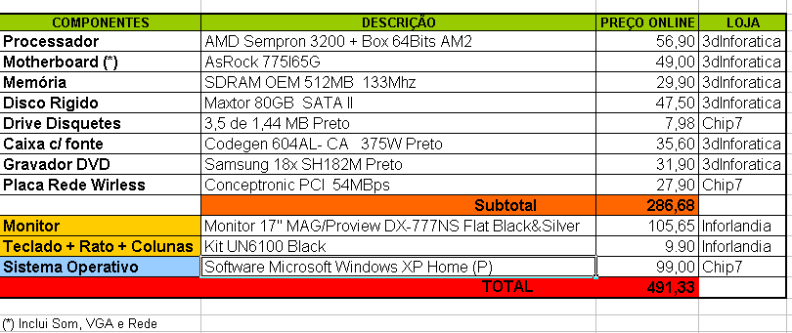

Produtos previstos
Enriquecer a escola, enriquecendo a prática pedagógica de quem a ele aderir;

Fomentará a utilização das T.I.C., desenvolvendo o gosto pela sua utilização, derrubando algumas das barreiras que neste momento se colocam à sua divulgação

Projecto – Juntos partilhamos com o Mundo

Avaliação
A avaliação será feita em termos de estratégias, materiais e actividades e o seu impacto na aprendizagem e iniciativa dos alunos.
Os instrumentos a aplicar serão relatórios críticos, inquéritos aos alunos e/ou recolha de opiniões, observação.
Será contínua, com incidência especial no final de cada período ou unidade didáctica.
Será redigido um relatório no final de cada período a apresentar ao Conselho Pedagógico da escola.

Nota final

Referências

